LES 6: RELIGIE EN ASTROLOGIE (thema 3 en 4)

Kerk en religie
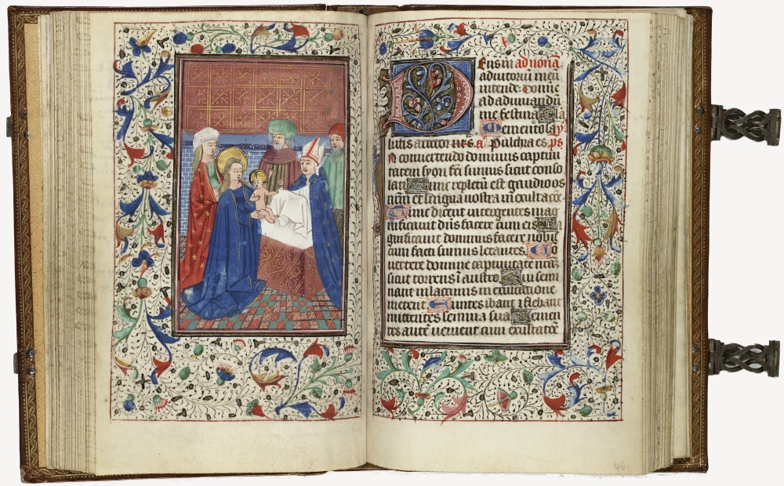
Religie maakte een groot onderdeel uit van het dagelijks leven van de middeleeuwer. Niet alleen nam in de late middeleeuwen de religieuze devotie (toewijding) toe, ook kwamen er meer vormen om thuis, onderweg of tijdens het werk te bidden en herdenken. Er werden getijdenboeken en afbeeldingen van heiligen op klein formaat gemaakt, zodat je het altijd mee kon nemen. Het getijdenboek dat je hier ziet is gemaakt rond 1450 en was slechts 20 bij 30 centimeter!

De kerk was het middelpunt van de middeleeuwse stad. Het was niet enkel en alleen een heiligdom: je kon er weliswaar bidden, biechten of de mis bijwonen, maar de kerk was ook een sociaal centrum. Het was een soort ontmoetingscentrum waar mensen de zaken van de dag bespraken, de laatste nieuwtjes te weten konden komen en waar de besluiten van het stadsbestuur verkondigd werden.

Niet alleen de devotie neemt toe, maar ook het aantal religieuze spotteksten. Deze spotteksten worden geschreven voor de Vastenavond (carnaval). Tijdens dit volksfeest worden de teksten voorgedragen of opgevoerd in de vorm van toneel of een soort one-man-show. Een voorbeeld hiervan is de spotpreek Dit es van den scijtstoel. De preekstoel wordt hier vervangen door een schijtstoel en de priester door een verkleedde feestganger. De ‘priester’ draagt een bizarre mis op, vol met poep-, pies- en seksgrappen.

Een ander format voor het maken van een religieuze spottekst, is een schijnheiligenleven. Een serieus heiligenleven beschrijft de geboorte, het leven, de dood en de wonderen van een heilige. Het schijnheiligenleven van St. Niemand is daar een parodie op. St. Niemand was een heilige die door ontzettend veel drinken de hemel bereikte. Maar taal werkt hier weer verwarrend. Er is sprake van omkering: Niemand zegt immers dat je je moet lamzuipen en je geld moet verbrassen!

Toneel was niet alleen een manier om te vermaken en spot te drijven. Men kon met toneel ook kritiek uiten op de stand van zaken of bepaalde personen/autoriteiten. Toneel was dan een middel om een debat op gang te krijgen onder het publiek. Een voorbeeld hiervan is het verboden toneelstuk La Vérité chachée (de verborgen waarheid). In de tijd van de Reformatie was dit toneelstuk een middel om een aantal misstanden, zoals rijkdom in de kerk en hebberige geestelijken, onder de aandacht te brengen.

Astrologie
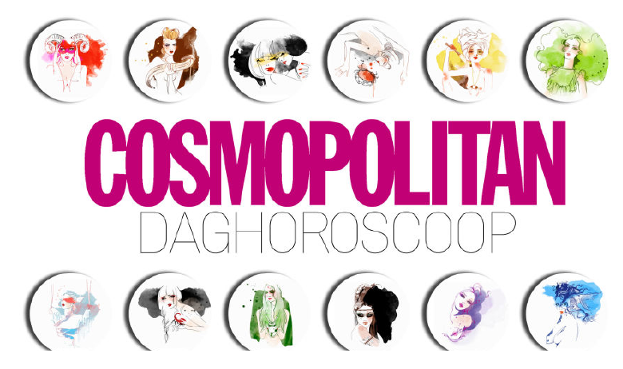
Tegenwoordig maken we onderscheid tussen astronomie (het bestuderen van het heelal) en astrologie (het voorspellen van de toekomst aan de hand van de sterren). Astronomie is een ‘echte’ wetenschap, en astrologie niet. Veel mensen geloven niet in astrologie, maar toch zie je het nog vaak. Denk aan horoscopen in tijdschriften, of programma’s als ‘astro TV’.

In de Middeleeuwen was er geen onderscheid tussen astronomie en astrologie. Het behoorde allebei tot de Astronomia, een wetenschap die heel serieus genomen werd. Het bestuderen van de sterren was heel belangrijk, en iedereen was het erover eens dat met sterren de toekomst kon worden voorspeld.

Er waren dan ook heel veel mensen die voorspellingen schreven als beroep. In die voorspellingen (oftewel ‘prognosticaties’) werd bijvoorbeeld gesproken over welk weer het zou worden, of de oogst zou mislukken, of er veel ziektes zouden zijn, en of er oorlog zou komen.

Spotprognosticaties (een goed woord voor galgje) zijn een parodie op prognosticaties. Hierin werd kritiek geleverd op de manier waarop astrologen de toekomst voorspelden, bijvoorbeeld met evidentievoorspellingen (het zal in de zomer warmer zijn dan in de winter!) of met voorspellingen achteraf (ik zie in de sterren dat het gisteren heeft geregend!).

Leestips:

Laat je inspireren door de moderne kijk op astrologie! Er wordt immers nog steeds door veel mensen geloofd dat je antwoorden kunt vinden door naar de sterren te kijken. Lees bijvoorbeeld Tienerhoroscoop - Hans de Jong, Marja den Boer (1997) en kijk of je hier inspiratie uit haalt voor je eindopdracht.

Agave Kruijssen – Vrije val (2011)
Dit is een leesboek over een non die voor haar liefde het klooster wilt verlaten. Zal ze gelukkig worden buiten het klooster? Of levert haar vlucht enkel en alleen maar ellende op? Het boek illustreert mooi welke rol religie in het leven van de middeleeuwer speelde. Het is gebaseerd op een middeleeuwse Marialegende.

Lees je liever de legende zelf? Lees dan het verhaal Beatrijs in de volgende dwarsligger: Karel ende Elegast, Reinaert de vos, Beatrijs en de reis van Sint Brandaan, hertaald door K. Eykman en W. Wilmink (Heerenveen 2013) 376-429.

